7. URA DELA NA DALJAVO, 19. 5. 2020

Pozdravljen-a.

Prejšnjo uro si neredil-a prvo stran z naslovom, logotipom in hiperpovezavo do naše šole, tvojim imenom in sliko, kateri si dodal-a okvir.
Danes naredi glavo in nogo dokumenta oz. vstavi številke strani, ter vstavi prelom strani. Na naslednji strani napiši kratek uvod in dodaj sliko.
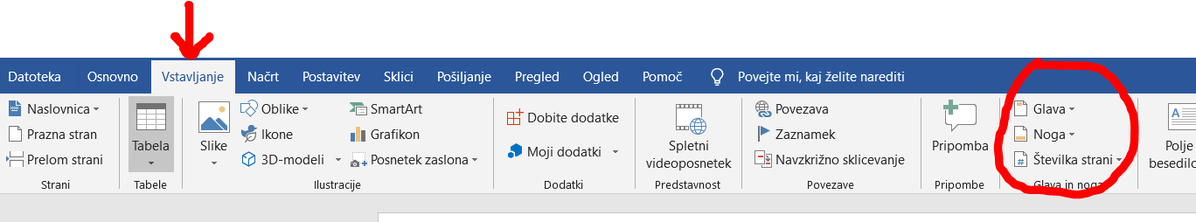
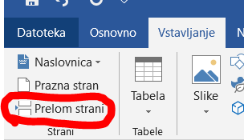

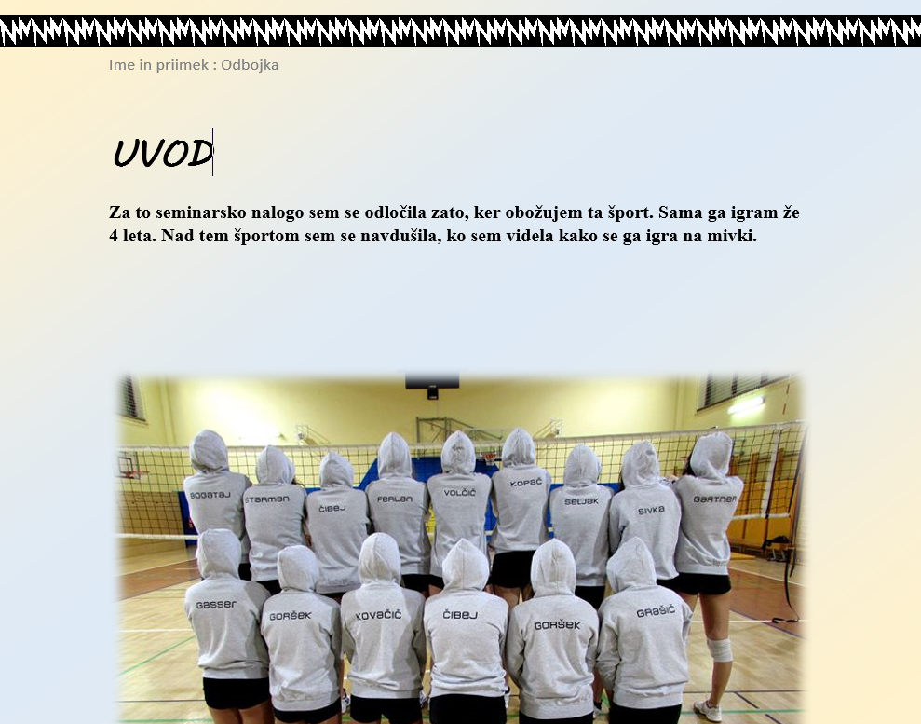
Wordov dokument shrani, poslal-a pa ga boš kasneje, ko končamo s projektom.

V kolikor imaš težave mi sporoči na helena.markuta@ossklm.si.
Uspešno delo in lep pozdrav, Helena

